รายงานการปฏิบัติราชการประจำเดือน
ข้อมูล ณ วันที่ 27 ธันวาคม 2566

รายงานการปฏิบัติราชการประจำเดือนธันวาคม 2566
ประจำปีงบประมาณ พ.ศ. 2567
ตรวจคนเข้าเมืองจังหวัดจันทบุรี
1.งานสืบสวนปราบปราม
12 ธ.ค.2566 เวลา 18.00 น.
ภายใต้การอำนวยการของ พ.ต.อ.วีรยศ การุณยธร รอง ผบก.ตม.2 รรท.ผกก.ตม.จว.จันทบุรี,
พ.ต.ท.ศวัส โชติรณพัส รอง ผกก.ตม.จว.จันทบุรี, พ.ต.ท.นิพนธ์ เรืองสม สว.ตม.จว.จันทบุรี สั่งการให้งานสืบสวนฯ เจ้าหน้าที่ ตม.จว.จันทบุรีไปร่วมกับ เจ้าหน้าที่ทหารพราน ก่อนการจับกุมเจ้าหน้าที่ทหารพราน กองร้อยทหารพราน
นย.๕๒๕ ได้ตรวจพบรถยนต์นั่งส่วนบุคคล ยี่ห้อโตโยต้าสีขาว หมายเลขทะเบียน ๓ ขอ ๖๐๒๐ กรุงเทพมหานคร
ขับมาจากถนนสายตลาดบ้านแหลม มุ่งหน้าแยกบ้านแหลม ลักษณะมีพิรุธ ต้องสงสัย ขับมาถึงบริเวณจุดตรวจจุดสกัด กองร้อยทหารพราน นย.๕๒๕ หมู่ที่ ๔ ต.เทพนิมิต อ.โป่งน้ำร้อน จ.จันทบุรี จึงเรียกให้หยุด พร้อมทั้งประสานเจ้าหน้าที่สืบสวน ตม.จว.จันทบุรี ร่วมตรวจสอบ เมื่อเจ้าหน้าที่ สืบสวนตม.จว.จันทบุรี ทำการตรวจสอบผู้ขับขี่
ไม่พบเอกสารการเดินทางหรือเอกสารใช้แทนหนังสือเดินทาง จึงตรวจสอบจากในระบบเทคโนโลยีสารสนเทศ
ของสำนักงานตรวจคนเข้าเมือง(PIBICS) พบว่าชื่อนายจีดัน เชียว (ZHIDAN XIAO) อายุ๔๖ ปี สัญชาติ จีน
หมายเลขหนังสือเดินทาง G๕๕๔๓๗๑๐๖ ได้รับอนุญาตให้อยู่ ในราชอาณาจักรไม่เกินวันที่ ๑๓ มี.ค.๖๗
(๑๙/๑๗/๒๐๒๔) ประเภทการอนุญาต คนอยู่ชั่วคราว (NON - ๙o) เป็นผู้ขับขี่ รถยนต์นั่งส่วนบุคคล ยี่ห้อโตโยต้าขาว หมายเลขทะเบียน ๓ ขอ ๖๐๒ กรุงเทพมหานคร และมี นางสาวสะเปย นีต เหมา (SREY NEAT MAO) อายุ ๒๘ ปี สัญชาติ กัมพูชา หมายเลขหนังสือเดินทาง No๑๙๑๙๐๒๒ ไม่มีรอยตราประทับอนุญาต ให้เข้ามาในราชอาณาจักร
ซึ่งโดยสารมาในรถคันดังกล่าว นายจีดันฯ ให้การรับสารภาพว่า ได้เดินทางมาจากกรุงเทพฯ มารับนางสาวสะเปยฯ
ที่ตนรู้ดีอยู่แล้วว่า ลักลอบผ่านช่องทางธรรมชาติเข้ามาในราชอาณาจักรไทย เพื่อไปที่กรุงเทพฯเจ้าหน้าที่ชุดจับกุมจึงได้แจ้งให้ นายจีตัน ฯ ทราบว่าเขาจะต้องถูกจับกุมในข้อกล่าวหาว่า "ช่วยเหลือซ่อนเร้นหรือช่วยด้วยประการใดๆ
เพื่อให้บุคคลต่างด้าวที่เข้ามาในราชอาณาจักรโดยผิดกฎหมาย พ้นจากการจับกุม" จากนั้นได้จัดทำบันทึกการควบคุมตัว บันทึกการจับกุม นำตัวผู้ถูกจับกุมพร้อมของกลาง ส่งพนักงานสอบสวน สภ.บ้านแปลง เพื่อดำเนินการตามกฎหมายต่อไป

รายงานการปฏิบัติราชการประจำเดือน

กระทำผิดฐาน : "ช่วยเหลือช่อนเร้นหรือช่วยด้วยประการใด ๆ เพื่อให้บุคคลต่างด้าวที่เข้ามาในราชอาณาจักร
โดยผิดกฎหมาย พ้นจากการจับกุม"
สถานที่เข้าตรวจสอบ : บริเวณจุดสกัด กองร้อยทหารพราน นย.525 หมู่ที่ 5 ต.เทพนิมิต
อ.โป่งน้ำร้อน จ.จันทบุรี
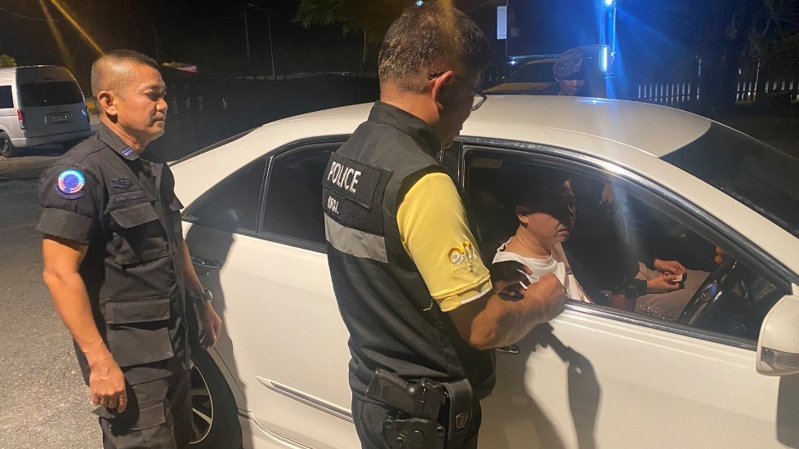
นำตัวส่ง : ส่งพนักงานสอบสวน สภ.บ้านแปลง เพื่อดำเนินคดีตามกฎหมายต่อไป

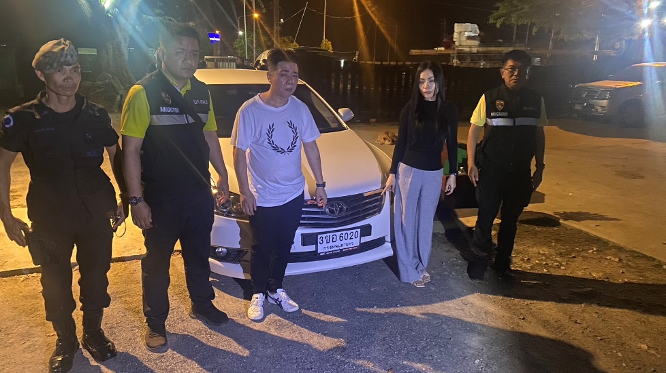

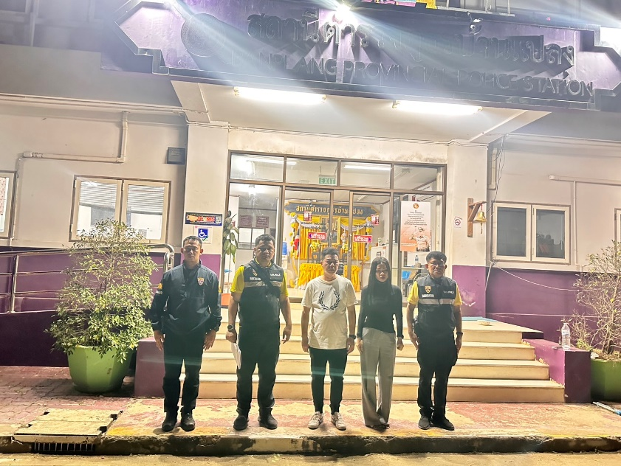
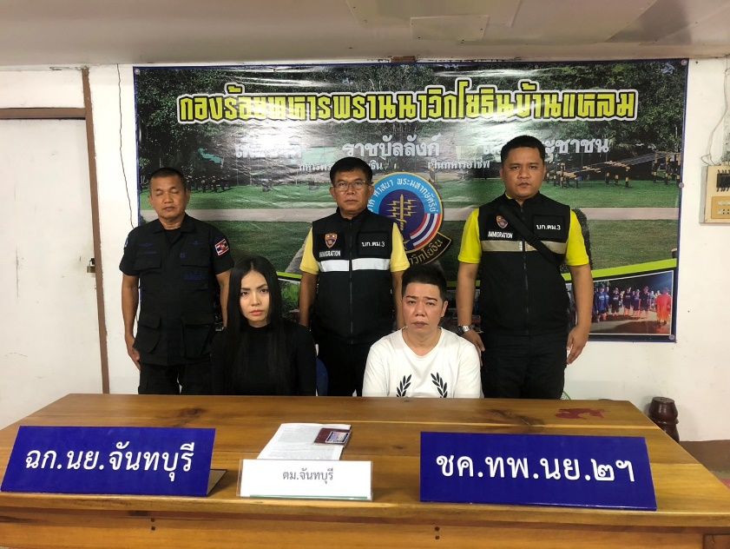

1 ธ.ค.2566 เวลา 04.00 น.
ภายใต้การอำนวยการของ พ.ต.อ.รัชธพงศ์ เตี้ยสุด รอง ผบก.ตม.3 รรท.ผกก.ตม.จว.จันทบุรี,พ.ต.ท.ศวัส โชติรณพัส รอง ผกก.ตม.จว.จันทบุรี, พ.ต.ท.นิพนธ์ เรืองสม สว.ตม.จว.จันทบุรี มอบหมายให้งานสืบสวนฯ ประสานเจ้าหน้าที่ทหารนาวิกโยธิน ประจำตจุดตรวจร่วมเขาเกลือ ว่ามีบุคคุลสัญชาติจีน ชื่อ นายหลิว ติ้ง หจิน กระโดลงจากรถเก๋งสีดำ ไม่ทราบทะเบียน บริเวณจุดตรวจร่วมเขาเกลือ จากการตรวจสอบพบว่าบุคคลต่างด้าวไม่มีหนังสือเดินทางหรือเอกสารใช้แทนหนังสือเดินทาง และรับสารภาพว่าตนเป็นคนต่างด้าวและเข้ามาอยู่ในราชอาณาจักร
โดยผิดกฎหมาย
กระทำผิดฐาน : "เป็นบุคคลต่างด้าวเข้ามาและอยู่ในราชอาณาจักรโดยไม่ได้รับอนุญาต"
สถานที่จับกุม : บริเวณจุดตรวจร่วมเขาเกลือ ม.6 ต.ทับไทร อ.โป่งน้ำร้อน จ.จันทบุรี
นำตัวส่ง : ส่งพนักงานสอบสวน สภ.โป่งน้ำร้อน เพื่อดำเนินคดีตามกฎหมายต่อไป

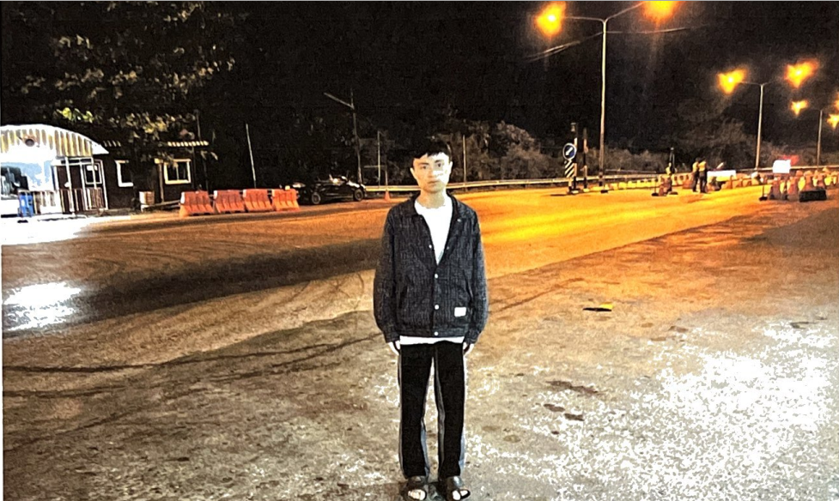

6 ธ.ค.2566 เวลา 17.00 น.
ภายใต้การอำนวยการของ พ.ต.ท.ศวัส โชติรณพัส รอง ผกก.ตม.จว.จันทบุรี, พ.ต.ท.นิพนธ์ เรืองสม สว.ตม.จว.จันทบุรี มอบหมายให้งานสืบสวนฯ ออกตรวจในเขตพื้นที่รับผิดชอบ พบบุคคลลักษณะมีพิรุธต้องสงสัย ยืนอยู่บริเวณศาลาหน้าจุดตรวจทหารพรานนาวิกโยธิน ที่ 547 หลังจากตรวจสอบหนังสือเดินทางพบว่า คนต่างด้าวรายดังกล่าวอยู่ในราชอาณาจักรโดยการอนุญาตสิ้นสุด จำนวน 1 วัน
กระทำผิดฐาน : "เป็นบุคคลต่างด้าวอยู่ในราชอาณาจักรโดยการอนุญาตสิ้นสุด"
สถานที่จับกุม : บริเวณศาลาหน้าจุดตรวจทหารพรานนาวิกโยธิน ที่ 547 ม.4 ต.คลองใหญ่ อ.โป่งน้ำร้อน จ.จันทบุรี
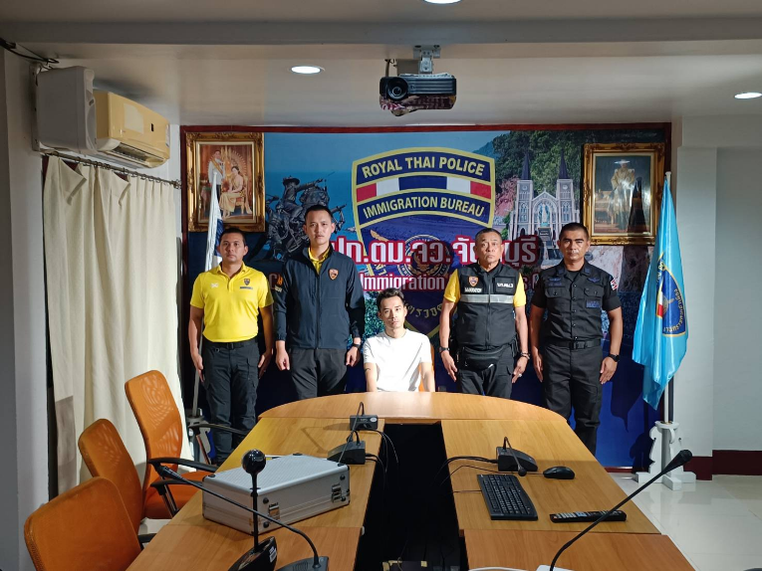
นำตัวส่ง : ส่งพนักงานสอบสวน สภ.โป่งน้ำร้อน เพื่อดำเนินคดีตามกฎหมายต่อไป
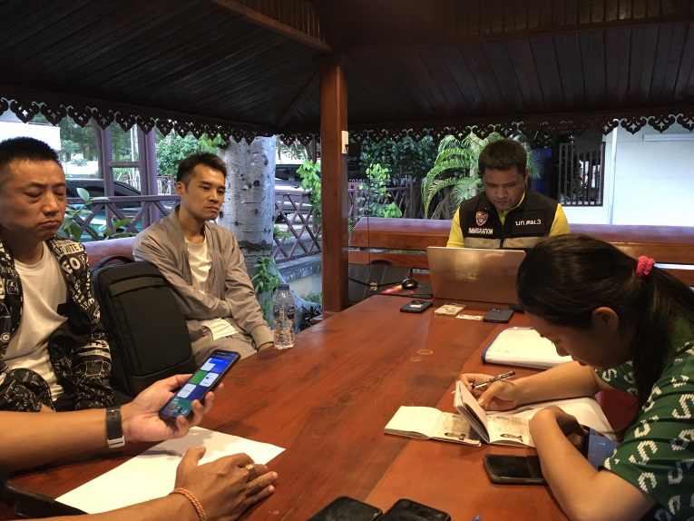

วัน/เดือน/ปี | ข้อมูลเชิงสถิติรายงานการปฏิบัติราชการประจำเดือน  ธันวาคม ประจำปีงบประมาณ พ.ศ.2567
วัน/เดือน/ปี | รายการ | จำนวน(คดี) | จำนวน (ผู้ต้องหา)
1-31 ธ.ค. 66 | 1.หลบหนีเข้าเมือง | 68 | 68
1-31 ธ.ค. 66 | 2.ช่วยเหลือ/ซ่อนเร้น | 5 | 5
1-31 ธ.ค. 66 | 3.อยู่เกินกำหนดอนุญาต | 6 | 6
1-31 ธ.ค. 66 | 4. ม.37 | 10 | 10
1-31 ธ.ค. 66 | 5. ม.38 | 10 | 10
1-31 ธ.ค. 66 | 6.ทำงานโดยไม่มีใบอนุญาตทำงานหรือทำงานนอกเหนือจากที่มีสิทธิ์จะทำได้จริง | 2 | 2
1-31 ธ.ค. 66 | 7.ความผิดเกี่ยวกับอาวุธปืน | 2 | 2
1-31 ธ.ค. 66 | 8.หมายจับศาลไทย | 8 | 8
1-31 ธ.ค. 66 | 9.ความผิดเกี่ยวกับยาเสพติด | 5 | 5
 | รวม | 116 | 116

